Резюме
Попов Роман Олегович
Цель: соискание должности строителя

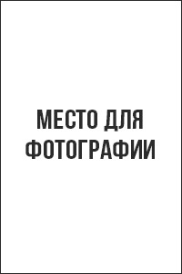
Дата рождения: 23.10.1986
Город: Нижневартовск
Семейное положение: женат
Телефон: +7-xxx-xxx-xx-xx
E-mail: popovrabota@mail.ru

Образование высшее (очное):
Краснодарский строительный институт (2003-2012 г.г.)
Специальность: инженер-проектировщик

Опыт работы:
04.02.2014 — наст. время | ООО «СтройМонтажПроект»  Должность: строитель домов  Должностные обязанности:  - Укладка облицовочного кирпича;  - Управление специальной строительной техникой;  - Подготовка строительной площадки;  - Помощь молодым коллегам и наставничество.
02.05.20012-04.08.2014 | ООО «ПроектМонтаж 25»  Должность: подсобный рабочий  Должностные обязанности:  - Помощь мастерам;  - Подготовка строительных растворов;  - Погрузочно-разгрузочные работы;  - Снабжение объекта строительными материалами по указанию закупщика.

Дополнительная информация:
Знания иностранных языков: английский со словарем
Владение компьютером: на уровне пользователя
Личные качества: ответственность, внимательность, аккуратность, пунктуальность.
Профессиональные навыки: умение класть кирпич, готовить строительные растворы, координировать бригады строителей.

Рекомендации с предыдущего места работы:
ООО «СтройМонтажПроект»
Прораб участка: Кирпичев Гарик Суренович
т. +7-xxx-xxx-xx-xx

Ожидаемый уровень заработной платы: 48 000 рублей.
Готов приступить к работе в ближайшее время.

Шаблон резюме подготовлен
экспертами делового онлайн-журнала «ПАПА ПОМОГ»
http://papapomog.ru

